МІНІСТЕРСТВО ОСВІТИ І НАУКИ УКРАЇНИ



**Дніпровський національний університет  
залізничного транспорту імені академіка В. Лазаряна**

Кафедра «Комп'ютерні інформаційні технології»

**Лабораторна робота №1**

**з дисципліни «Основи програмування»**

**на тему:** «Етапи розв’язування задач за допомогою комп’ютера. Алгоритмізація задач»

Виконала:

студентка гр.ПЗ2111

Сафонова К.Є.

Прийняла:

Горбова О.В.

Дніпро, 2021

**Тема.** Етапи розв’язування задач за допомогою комп’ютера. Алгоритмізація задач.

**Мета.**Ознайомитися з етапами розв’язування задач за допомогою комп’ютера. Придбати і закріпити навички розробки алгоритмів.

**Завдання.** Для задач А - D за обраним варіантом:

1. проаналізувати [завдання](https://lider.diit.edu.ua/mod/folder/view.php?id=59989), вхідні і вихідні дані;
2. підібрати математичні формули для вирішення [завдання](https://lider.diit.edu.ua/mod/folder/view.php?id=59989) (якщо необхідно);
3. обрати і описати метод рішення;
4. розробити тести для перевірки рішення [завдання](https://lider.diit.edu.ua/mod/folder/view.php?id=59989);
5. скласти алгоритм рішення [завдання](https://lider.diit.edu.ua/mod/folder/view.php?id=59989)  (словесний, у вигляді блок-схеми і діаграми Нассі-Шнейдермана).

Задача А

Дано дві геометричні фігури, розміри яких дозволяють створити нову фігуру способом, який описаний в завданні. Обчисліть об'єм і площу поверхні отриманої фігури.

Варіант 4) На циліндр з радіусом *R* та висотою a поставили конус з радіусом *r* та висотою *H*, поєднавши осі симетрії фігур. Ось симетрії у циліндра проходить через центри нижньої і верхньої граней. Ось симетрії у конуса збігається з його висотою.

Метод рішення

Дано:

R – радіус циліндру

a – висота циліндру

r – радіус конуса

H – висота конуса

Знайти:

S, V отриманої фігури

Рішення:

$$S_{cyl }=S_{sidecyl}+2S_{basecyl}$$

$$S_{sidecyl}=2πaR$$

$$S_{basecyl}= πR^{2}$$

$$S_{cone}=S_{sidecon}+ S_{basecone}$$

$$S_{sidecon}= πrl$$

$$S_{basecone }= πr^{2}$$

$$S_{whole }=S_{cyl}+ S_{cone}-2S_{base}$$

$$V_{cyl}= {aS}_{basecyl }$$

$$V_{cone}= {HS}_{basecone}$$

$$V_{whole }= V_{cyl }+ V_{cone}$$

**Тести для перевірки рішення завдання**

|  |  |  |  |  |  |  |
| --- | --- | --- | --- | --- | --- | --- |
| Назва | Вхідні дані | | | | Очікувані результати | |
|  | R | a | r | H | S | V |
| некоректні дані по радіусу циліндра | -1 | 2 | 2 | 1 | 14,049629 | 18,84956 |
| некоректні дані по висоті циліндра | 1 | -2 | 2 | 1 | 14,049629 | 6,283185 |
| некоректні дані по радіусу конуса | 1 | 2 | -2 | 1 | 11,083112 | 18,84956 |
| некорекні дані по висоті конуса | 1 | 2 | 2 | -1 | 39,182371 | -6,28319 |
| граничний по радіусу циліндра | 0 | 2 | 2 | 1 | 26,616 | 12,56637 |
| граничний по висоті циліндра | 1 | 0 | 2 | 1 | 26,616 | 12,56637 |
| граничний по радіусу конуса | 1 | 2 | 0 | 1 | 18,849556 | 6,283185 |
| граничний по висоті конуса | 1 | 2 | 2 | 0 | 37,699112 | 6,283185 |
| нульовий | 0 | 0 | 0 | 0 | 0 | 0 |
| коректні дані | 1 | 2 | 2 | 1 | 39,182371 | 18,84956 |

**Алгоритм розв’язання**[**завдання**](https://lider.diit.edu.ua/mod/folder/view.php?id=59989)**(словесний, у вигляді блок-схеми і діаграми Нассі-Шнейдермана)**

1. Словесний алгоритм
   1. Спитати R
   2. Спитати a
   3. Спитати r
   4. Спитати H
   5. Розрахувати площу циліндра
   6. Розрахувати площу конуса
   7. Розрахувати загальну площу
   8. Розрахувати об’єм циліндра
   9. Розрахувати об’єм конуса
   10. Розрахувати загальний об’єм
   11. Вивести результат
2. Блок-схема

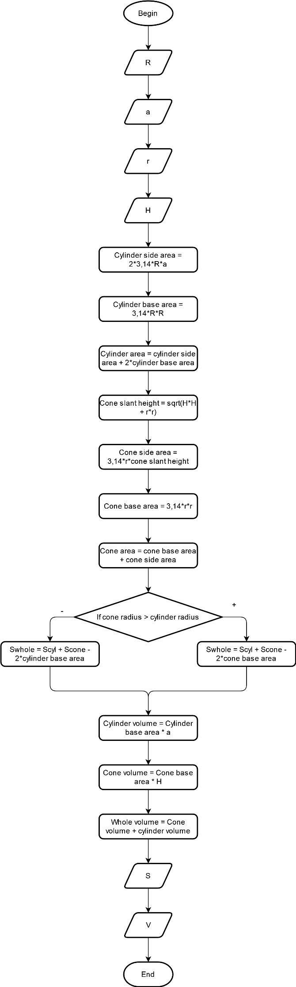

1. Діаграма N-S

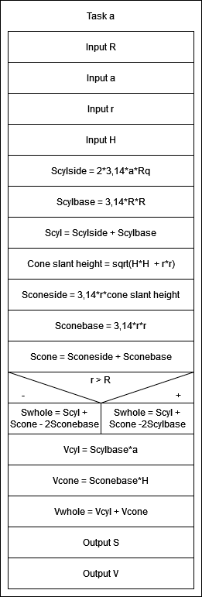

**Задача B**

По заданому натуральному числу N знайти натуральне число M. Варіант 4) У тризначному числі N закреслили другу цифру. Коли до утвореного при цьому двозначного числа зліва і справа приписали другу цифру числа N, то вийшло число M.

**Метод рішення**

abc = 100*a + 10*b + c

Розкладаємо на розряди. Беручи відсоток від 10, відділяємо c. N ділимо на 10 і беремо відсоток від 10 - отримуємо b. N ділимо на 100 - отримуємо a. Розраховуємо М. М = 1000*b + 100*a + 10*c + b.

**Тести для перевірки рішення завдання**

|  |  |  |
| --- | --- | --- |
| Назва | Вхідні дані | Очікувані результати |
|  | N | M |
| Коректні дані | 123 | 2132 |
| Чотиризначне число | 1234 | 21342 |
| П’ятизначне число | 12345 | 213452 |

**Алгоритм розв’язання**[**завдання**](https://lider.diit.edu.ua/mod/folder/view.php?id=59989)**(словесний, у вигляді блок-схеми і діаграми Нассі-Шнейдермана)**

1. Словесний
2. Спитати N
3. Розкласти N на розряди
4. Розрахувати M
5. Вивести M
6. Блок-схема

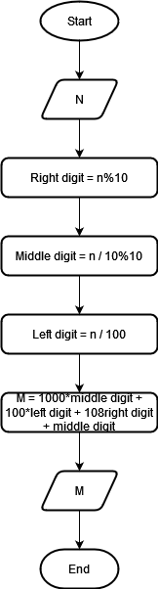

1. Діаграма N-S

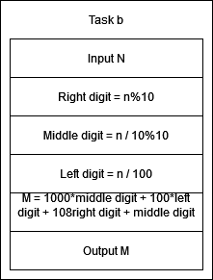

**Задача C**

Варіант 4) Дано натуральне число, яке визначає вік людини в роках. Дати для цього числа найменування «років», «рік», «роки»: наприклад, 1 рік, 2 роки, 5 років.

**Метод рішення**

Визначаємо останню цифру числа, беручи процент від 10. Дізнаємося найменування.

**Тести для перевірки рішення завдання**

|  |  |  |
| --- | --- | --- |
| Назва | Вхідні дані | Очікувані результати |
| Коректні дані | 123 | роки |
| Некоректні дані | 213 | роки |

**Алгоритм розв’язання**[**завдання**](https://lider.diit.edu.ua/mod/folder/view.php?id=59989)**(словесний, у вигляді блок-схеми і діаграми Нассі-Шнейдермана)**

1. Словесний алгоритм
2. Спитати вік
3. Відділити останню цифру
4. Вивести найменування
5. Блок-схема

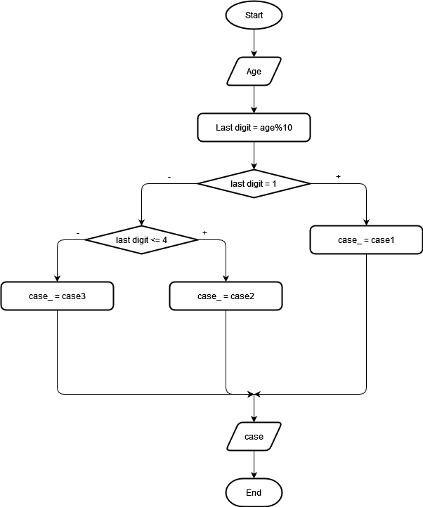

1. Діаграма N-S

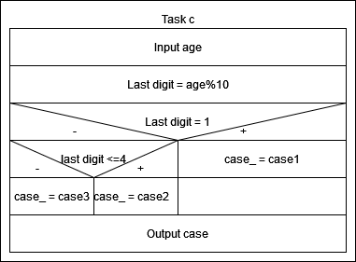

**Задача D**

Реалізувати задачу трьома способами, використовуючи три виду циклу. Варіант 4) Надрукувати таблицю перекладу відстаней в дюймах в сантиметри для значень 10, 11, ..., N дюймів (1 дюйм = 25,4 мм).

Метод рішення

10, 11, …, N * 2,54

**Тести для перевірки рішення завдання**

|  |  |
| --- | --- |
| Вхідні дані | Очікувані результати |
| 10 | 25.4 |
| 11 | 27.94 |
| 12 | 30.48 |

**Алгоритм розв’язання**[**завдання**](https://lider.diit.edu.ua/mod/folder/view.php?id=59989)**(словесний, у вигляді блок-схеми і діаграми Нассі-Шнейдермана)**

1. Словесний алгоритм
2. Спитати N
3. Надрукувати таблицю
4. Блок-схема

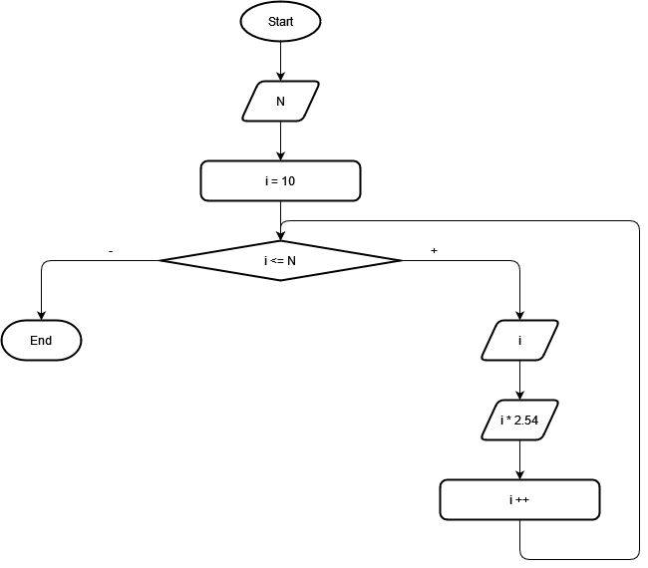

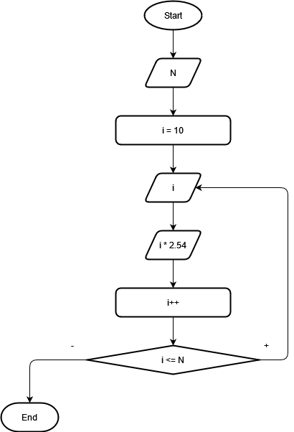

1. Діаграма N-S

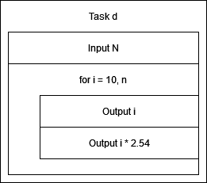

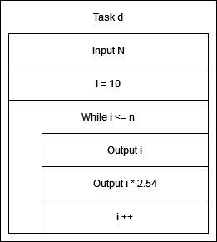

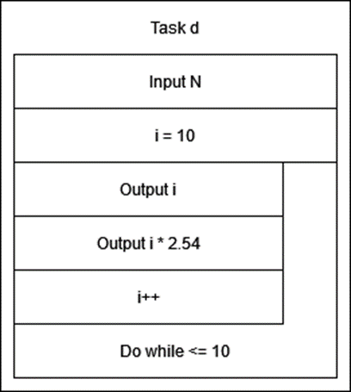

**Висновки щодо процесу розробки алгоритмів**

У ході лабораторної роботи були розглянуті різні способи представлення алгоритмів: словесний, блок-схема, діаграма N-S. Діаграма N-S дуже зручна, тому що має прямокутну форму і її можна легко роздрукувати. Словесний алгоритм, на мій погляд, найкорисніший і найзручніший, його зручність полягає у простоті.